PETITE SECTION :
CHANT : Apprendre le chant : « La chenille » d’Eléa ZALE (chanson que l’on peut écouter à la fin de la lecture de l’album : « La chenille qui fait des trous » d’ Eric CARLE).
Texte de la chanson :
1 petit trou
2 petits trous
et 3 petits trous
Je suis la chenille qui mange
Je m’en mets plein la panse
J’ai très bon appétit
Je grossis, je grossis
Je fais des petits trous
Partout, partout, partout
4 petits trous
5 petits trous
et 6 petits trous
Je suis la chenille qui mange ….
7 petits trous
8 petits trous
9 petits trous
Je suis la chenille qui mange…
1 petit trou
2 petits trous
et 3 petits trous
Je suis la chenille qui mange…
Fin
ARTS PLASTIQUES et PLIAGE:
Fabriquons une MARIONNETTE CHENILLE, pour jouer l’histoire de LA CHENILLE QUI FAIT DES TROUS.
Matériel : 1 couvercle rond de 4/5 cm de diamètre, ciseaux, peinture, feuille A4 épaisse, baguette de bois, crayon de papier, petits morceaux papiers de couleurs.
Activités :
Le couvercle rond sert de gabarit pour tracer la tête et le corps de la chenille.
Découper les ronds avec l’aide de l’adulte si besoin.
Peindre un rond (la tête) en rouge et les autres (le corps en vert, jaune ..)
Assembler la chenille en collant les différentes parties.
Découper yeux, bouche… dans du papier de couleur et les coller.
Enfin, coller une baguette de bois derrière la chenille.
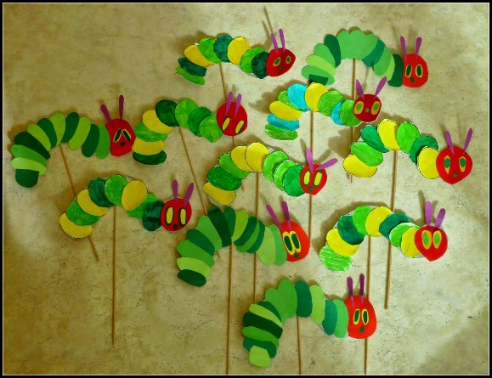

Avec la marionnette de la chenille, JOUER l’histoire de « LA CHENILLE QUI FAIT DES TROUS ».

